Изпитна тема № 17:
Оператори за управление на изчислителния процес

1. Оператори – видове. Синтаксис на операторите– за въвеждане, извеждане, присвояване.
2. Циклични конструкции – видове.
3. Условни оператори. Съставни логически условия. Вложени условни оператори.
4. Оператори за цикъл. Вложени циклични оператори.
5. Обръщане на елементите в едномерен масив.
6. Сума от елементите на масив.

1. Синтаксис на операторите- за въвеждане и извеждане, и за присвояване.
Оператор за изход cout<<
​
Действие на оператора - извежда на екрана стойността на променливите или изразите, записани след cout <<. cout е запазена дума в езика и е дефинирана в библиотеката iostream.h. << е оператор за преместване на данни /надясно/
формат на оператора
cout<< <променлива или израз> {<променлива, израз>}
примери:
cout<<S;
cout<<a<<12+7<<" "<<endl;
​
​Примери /фрагменти от програмен код/
int hour=2, minute=40;
cout<<hour<<" and "<<minute<<endl;
Извежда на екрана
2 end 40
Оператор за вход сin>>
Действие на оператора - използва се за въвеждане на стойност от клавиатурата. Въведената стойност се прехвърля като стойност на променливата.

формат на оператора
cin>><променлива> {>><променлива>};
в) примери /фрагменти от програмен код/:
cin>>a>>b;
cin>>S;
Операторът за присвояване (=) - се използва за определяне стойност на променлива.
a = 7;
Примерът показва как променливата a присвоява целочислената стойност 7. Страната от ляво на оператора за присвояване (=) е известна като lvalue (лява стойност), а от дясно rvalue (дясна стойност). Lvalue трябва да бъде променлива, докато rvalue може да бъде променлива, константа, резултат от операция или комбинация от вече споменатите. Най-важното правило е, че присвояването става от дясно на ляво и никога в другата посока.

2. Циклични конструкции
Оператор for – съдържа инициализационен блок (A), условие на цикъла (B), тяло на цикъла (D) и команда за обновяване на водещите променливи (C).
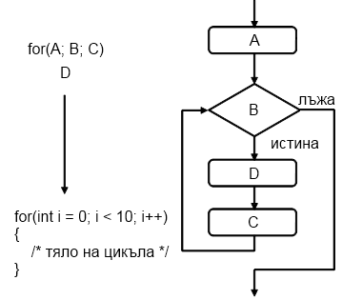
For цикъла се състои от инициализационна част за брояча (в схемата int i = 0), булево условие (i < 10), израз за обновяване на брояча (i++, може да бъде i-- или например i = i + 3) и тяло на цикъла.
- Инициализация – задава се началната стойност на управляващата променлива, наречена още брояч.
- Условие – задава се крайна стойност на брояча, в булев израз.
- Корекция – задава се по какъв начин да се променя стойността на брояча, при всяка следваща итерация на цикъла.

Действие на оператора:
- Задава се начална стойност на брояча
- Изпълняват се операторите от началото на цикъла
- Прави се корекция на стойността на брояча
- Проверява се условието

Оператор while -
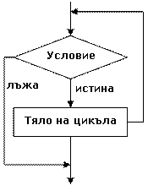
Синтаксис:
while (<условие>) <оператор>

където:
- while (докато) запазена дума;
- <условие> е булев израз;
- <оператор> е произволен оператор. Той описва действията, които се повтарят и се нарича тяло на цикъла.

Семантика - Пресмята се стойността на <условие>. Ако тя е false, изпълнението на оператора while завършва без да се е изпълнило тялото му нито веднъж. В противен случай изпълнението на <оператор> и пресмятането на стойността на <условие> се повтарят докато <условие> е true. Но ако <условие> стане false, изпълнението на while завършва.

3. Условни оператори.
Проста форма на условен оператор if:
if (условие) Оператор;
Условието е израз, чиято стойност се изчислява. Задължително трябва да дава резултат от тип bool. При стойност true се изпълнява оператора след условието. Операторът може да бъде съставен (блок от оператори). Причината за това е, че самата скоба служи като разделител.

if (условие) {Оператор1;
Оператор2;}

Пълна форма на условен оператор:
if (условие) Оператор1;
else Оператор2;
Семантика При стойност true на израза се изпълнява оператор1, иначе – Оператор2.

Вложени условни оператори
Когато някои от операторите участващи в условния оператор са отново условни оператори, те съставят вложени условни оператори. Влагането изглежда по следният начин:
if (условие1) {
if ( условие2) Оператор1;
еlse Оператор2; }
else {
if (условие3) Оператор3;
else Оператор4; }

Всяко else се отнася за предходното if
Оператор за многовариантен избор – влагането на условни оператори не винаги е удачно, особено когато влаганията са повече. В тези случаи се използва оператора за разклонение.

switch (Селектор) {
case Израз_1; break;
case Израз_2; break;
case Израз_N; break;
default: Последователност_от_оператори; }

Селекторът е израз от дискретен тип (целочислен символен булев), но не и реален.
Константните изрази не зависят от входните данни.

4.
------------------------------------

5. Обръщане на елементите на масив.
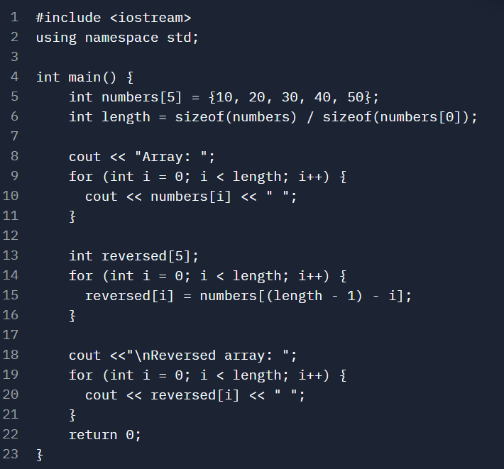

6. Сума от елементите на масив.
За да се намери сумата от елементите на масив е необходимо да се създаде променлива от същия тип от които са елементите на масива. След което чрез обхождане на масива с for цикъл, на променливата за сума и се добавя всеки елемент от масива.
